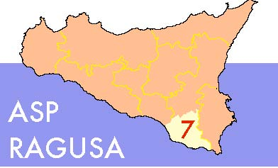

REGIONE SICILIANA
AZIENDA SANITARIA PROVINCIALE DI RAGUSA

Mod. per Manifestazione di interesse
per la partecipazione alla procedura per l’affidamento del Servizio di accompagnamento pazienti affetti da Alzheimer al Centro Alzheimer di Ragusa.

Il sottoscritto ______________________________________ , nato a ______________________________ il ______________________, residente a ____________________________________________________,
(prov.)_______ in via __________________________________________________________, n. _____,
codice fiscale |__|__|__|__|__|__|__|__|__|__|__|__|__|__|__|__|, in qualità di (indicare se titolare, legale rappresentante, procuratore speciale o altra persona avente i poteri di impegnare l’impresa) ___________________________ dell’impresa_______________________________________________,
con sede legale in (indirizzo completo)_______________________________________________________,
____________________________________________________________________________________ ,
Codice fiscale/Partita Iva ________________________________ telefono: ____________________
fax: _________________________ e-mail: _____________________________________________,
pec mail ___________________________________ dell'ufficio gare,
in riferimento all’Avviso prot.n.16386 del 13 giugno 2016 relativo ad indagine di mercato per l’affidamento della fornitura in oggetto,
C H I E D E

di essere inserito nell’elenco delle Ditte dal quale codesta ASP individuerà gli operatori economici da invitare alla procedura in argomento.

____________________li_________________________

Il Dichiarante

_______________________________

Esente da autentica di firma ai sensi dell’art. 38 ed esente da bollo ai sensi dell’art. 37 del D.P.R. n. 445/2000.
INFORMATIVA D. LGS. N. 196/2003
Il trattamento dei suddetti dati viene svolto nel rispetto di quanto stabilito dal D.lgs. n. 196/2003 sulla tutela dei dati personali.
AVVERTENZA: ALLA PRESENTE COMUNICAZIONE VA ALLEGATA COPIA DEL DOCUMENTO DI RICONOSCIMENTO VALIDO DEL DICHIARANTE.

